15.01.2026 г. № 1 - п
РОССИЙСКАЯ ФЕДЕРАЦИЯ
ИРКУТСКАЯ ОБЛАСТЬ
АЛАРСКИЙ МУНИЦИПАЛЬНЫЙ РАЙОН
МУНИЦИПАЛЬНОЕ ОБРАЗОВАНИЕ «НЫГДА»
АДМИНИСТРАЦИЯ
ПОСТАНОВЛЕНИЕ

ОБ УТВЕРЖДЕНИИ ПЛАНА ФИНАНСОВО – ХОЗЯЙСТВЕННОЙ ДЕЯТЕЛЬНОСТИ МУНИЦИПАЛЬНОГО БЮДЖЕТНОГО УЧРЕЖДЕНИЯ КУЛЬТУРЫ «КУЛЬТУРНО-ДОСУГОВЫЙ ЦЕНТР» МУНИЦИПАЛЬНОГО ОБРАЗОВАНИЯ «НЫГДА» НА 2026 Г. И ПЛАНОВЫЙ ПЕРИОД 2027 – 2028 ГГ.

В соответствии с Бюджетным кодексом РФ, Федеральным законом от 6 октября 2003 г. № 131 – ФЗ «Об общих принципах местного самоуправления в Российской Федерации», Федеральным законом от 8 мая 2010г № 81 – ФЗ «О внесении изменений в отдельные законодательные акты Российской Федерации в связи с совершенствованием правового положения государственных (муниципальных) учреждений», руководствуясь Уставом муниципального образования «Ныгда»,

ПОСТАНОВЛЯЕТ:

1. Утвердить План финансово – хозяйственной деятельности Муниципального бюджетного учреждения культуры «Культурно досуговый центр» муниципального образования «Ныгда» на 2026 г. и плановый период 2027 – 2028 гг.;
2. Опубликовать настоящее постановление в печатном средстве массовой информации «Ныгдинский вестник» и разместить на сайте МО «Ныгда» в телекоммуникационной сети «Интернет»;
3. Контроль за исполнением и размещение настоящего постановления на официальном сайте «О государственных (муниципальных) учреждениях» возложить на директора МБУК «КДЦ» МО «Ныгда» Шабакову Е.Н.

Глава МО «Ныгда»
И.Т. Саганова

Утверждаю
Глава администрации
Муниципального образования «Ныгда»
И.Т. Саганова
15.01.2026 г.

План финансово-хозяйственной деятельности на 2026 г.
(на 2026 г. и плановый период 2027 и 2028 годов 1)

от "15" января 2026 г.

Орган, осуществляющий функции и  полномочия учредителя администрация МО "Ныгда  Учреждение Муниципальное бюджетное учреждение культуры "Информационно-культурный центр" МО "Ныгда" Единица измерения: руб. |  | Дата  по Сводному реестру  глава по БК по Сводному реестру  ИНН  КПП  по ОКЕИ | 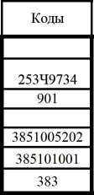
Раздел 1. Поступления и выплаты

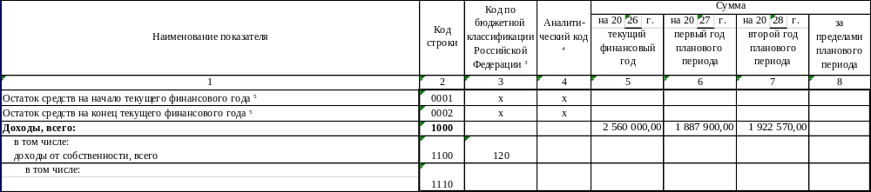

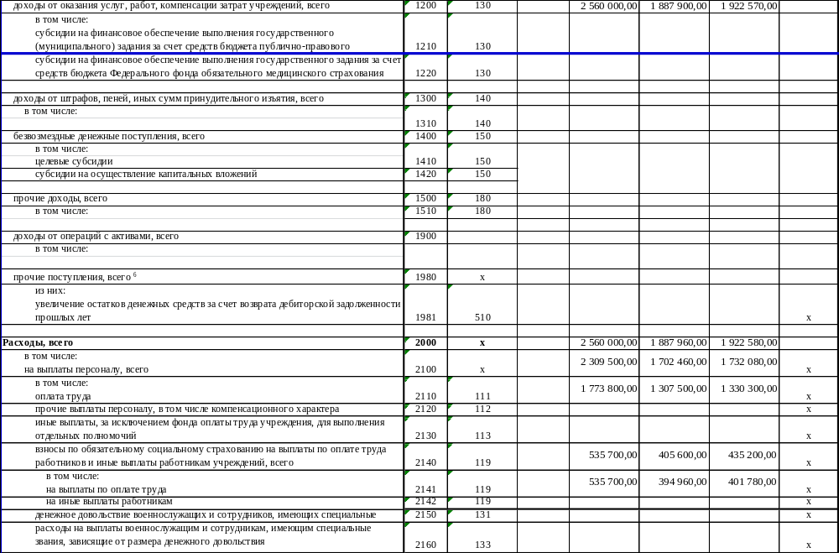
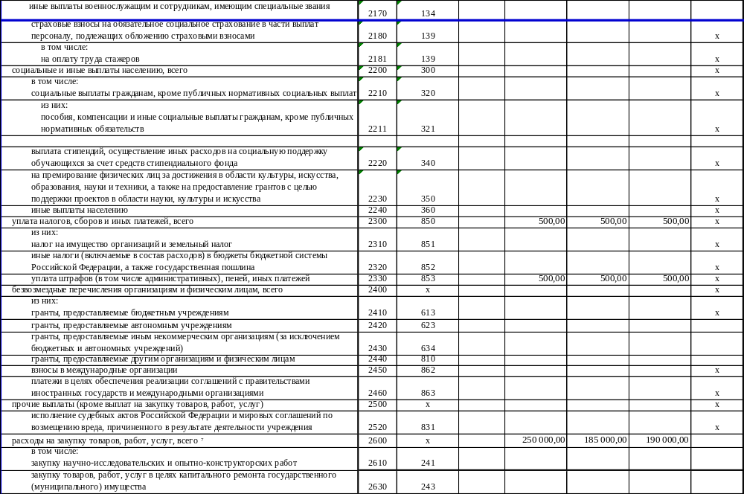
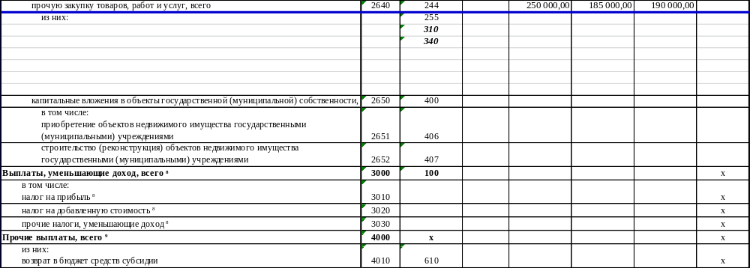

Раздел 2. Сведения по выплатам на закупки товаров, работ, услуг

